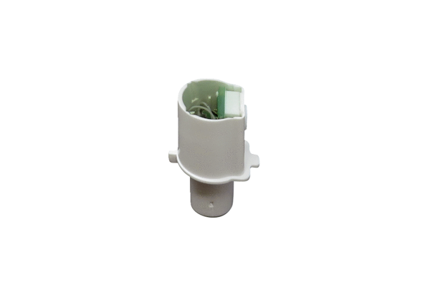Датчик SE ECA 100 ipro HАссортимент: A
Номер артикула: E157.0141.0000Изготовитель: MAICO

